ZESPÓŁ SZKÓŁ IM. JANA PAWŁA II
W POBIEDNIE
Nr 3(20) - 2025/2026

ZMIANY W ZASADACH PISOWNI
JĘZYKA POLSKIEGO

Ortografia po nowemu - co się zmienia od 1 stycznia 2026 r.



10 maja 2024 r. Rada Języka Polskiego przy Prezydium Polskiej Akademii Nauk wydała komunikat, w którym poinformowała o uchwalonych zmianach dotyczących zasad ortografii. Zmiany te obowiązują od 1 stycznia 2026 r. Powstał także dokument "Zasady pisowni i interpunkcji polskiej".
Co się zmieni? – szczegółowy komunikat RJP przy PAN z 7 listopada 2025 r. znajduje się pod poniższym linkiem.
https://edukacja.infor.pl/7033957,od-1-stycznia-2026-r-zmiany-zasad-ortografii-co-sie-zmieni.html
Wielka litera
w nazwach mieszkańców miejscowości.

Zasada:
Wielką literą piszemy nazwy mieszkańców miast, wsi, dzielnic i osiedli.
Zasada obejmuje zarówno duże miasta, jak i mniejsze miejscowości oraz ich części.

Przykład 1: Warszawianin, Krakowianin, Sanoczanin, Pobiednianin
Przykład 2: Mokotowianin, Nowohucianin



Wielkie litery w nazwach obiektów własnych i instytucji.

Zasada:
W nazwach własnych obiektów przestrzeni publicznej, lokali, instytucji, nagród i odznaczeń piszemy wszystkie znaczące wyrazy wielką literą.
Wyjątek stanowią przyimki, spójniki oraz wyraz ulica.

Przykład 1: Plac Zbawiciela, Most Poniatowskiego, Park Kościuszki
Przykład 2: ulica Józefa Piłsudskiego, Nagroda Nobla

„Wielka litera w nazwach marek i pojedynczych produktów.

Zasada:
Wielką literą piszemy nie tylko nazwy firm, marek i obiektów przemysłowych, lecz także marek pojedynczych egzemplarzy tych wyrobów, jeśli traktujemy je jako konkretny, indywidualny przedmiot.
Przykład 1: samochód marki Ford
Przykład 2: Pod oknem zaparkował czerwony Ford
Nieoficjalne nazwy etniczne –
dwie poprawne formy.

Zasada:
Nieoficjalne, potoczne nazwy etniczne mogą być zapisywane małą lub wielką literą. Obie formy są poprawne i zależne od intencji autora oraz kontekstu wypowiedzi.

Przykład 1: kitajec / Kitajec
Przykład 2: angol / Angol, żabojad / Żabojad

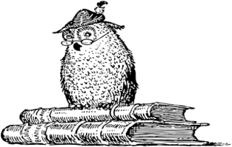

„Nie” z przymiotnikami i przysłówkami - zawsze łącznie

Zasada:
Cząstkę nie z przymiotnikami i przysłówkami odprzymiotnikowymi piszemy zawsze łącznie, również w stopniu wyższym i najwyższym.

Przykład 1: niemiły – niemilszy - nienajmilszy
Przykład 2: nielepiej – nienajlepiej



„Nie” z imiesłowami – zawsze łącznie

Zasada:
Cząstkę nie z imiesłowami z odmiennymi piszemy zawsze łącznie, niezależnie od znaczenia i interpretacji (czasownikowej lub przymiotnikowej).
Zniesiono możliwość „świadomiej pisowni rozdzielnej.

Przykład 1: niepalący, niedziałający
Przykład 2: nieustający, niezauważony

Rozdzielna pisownia cząstek „by”, „bym”, „byś” ze spójnikami.

Zasada:
Cząstki bym, byś, byśmy, byście piszemy rozdzielnie ze spójnikami (np. czy, gdy, żeby).

Przykład 1: Pyta, czy by nie spróbować?
Przykład 2: Zastanów się, czy by nie pojechać w góry.



Łączna lub z łącznikiem pisownia członu „pół-”

Zasada:
Człon pół- piszemy łącznie w wyrażeniach o znaczeniu ogólnym, a w połączeniach odnoszących się do osób lub narodowości.

Przykład 1: półserio, półzabawa, półnauka
Przykład 2: pół – Polka, pół - Francużka



Przymiotniki od nazwisk – zawsze mała litera.

Zasada:
Przymiotniki utworzone od nazw osobowych zapisujemy małą literą, niezależnie od tego, czy mają znaczenie dzierżawcze (czyj?), czy jakościowe (jaki?).

Przykład 1: epoka zygmuntowska, dramat szekspirowski
Przykład 2: koncert chopinowski, filozofia sokratejska

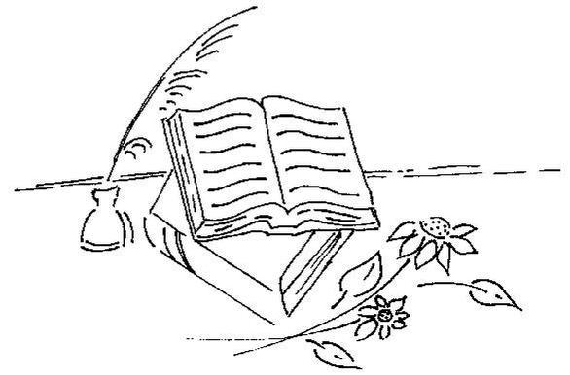

Przymiotniki od imion – mała lub wielka litera.

Zasada:
Przymiotniki tworzone od imion, rzadziej od nazwisk, zakończone na
–owy, -in (-yn), -ów mogą być zapisywane małą lub wielką literą.

Przykład 1: zosina lalka, Zosina lalka
Przykład 2: jacków dom, Jacków dom

Trzy dopuszczalne zapisy wyrazów równorzędnych.
Zasada:
W parach wyrazów podobnie lub identycznie brzmiących występujących zwykle razem, dopuszcza się trzy wersje pisowni: z łącznikiem, z przecinkiem lub rozdzielnie.

Przykład 1: tuż- tuż, tuż, tuż
Przykład 2: tuż tuż
Teraz piszmy tak:

Nieprzygotowany Warszawianin usiadł w szkolnym holu, rozważając, czy by nie poświęcić więcej czasu na naukę, skoro był w nienajlepszym nastroju przed sprawdzianem


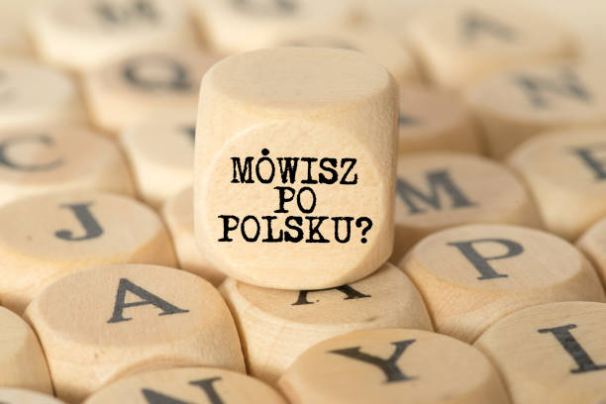


„Jednodniówkę”
wydaje
Zespół Szkół im. Jana Pawła II w Pobiednie
Opracowanie i skład komputerowy: Jerzy Ambicki
W gazetce wykorzystano materiały ze stron internetowych:
https://edukacja.dziennik.pl/aktualnosci/artykuly/10612131,wielka-reforma-ortografii-stala-sie-faktem-oto-pelna-lista-zmian.html
https://www.istockphoto.com/pl/obrazy/jezyk-polski
https://edukacja.infor.pl/7033957,od-1-stycznia-2026-r-zmiany-zasad-ortografii-co-sie-zmieni.html

